Gruppe UWG – Bündnis 90/Die Grünen im Rat der Stadt Westerstede

Sehr geehrter Herr Bürgermeister Groß,

folgenden Antrag möchten wir zur Diskussion im nächsten Ausschuss für Bau und Stadtentwicklung stellen:

Verstärkte Verdichtung in unseren Baugebieten

Die Nachfrage nach Bauland und Wohnraum ist in Westerstede sehr groß, das Grundstücks- und Wohnungsangebot wird zudem begrenzt durch die beschränkten geografischen Möglichkeiten und die Ausnutzungsbeschränkungen in den Bebauungsplänen der Stadt.

Auch die Ausweisung zu großer Baugrundstücke begrenzen die Ausnutzung der Fläche und damit die Zahl der entstehenden Wohnungen.

Um künftig zu einer höheren Verdichtung der Bebauung zu gelangen beantragen wir folgendes:

- die Grundflächenzahl sollte grundsätzlich 0,4 - 0,5 betragen
- Es sollen verstärkt Grundstücke für Reihen- oder Gruppenhausbebauung eingeplant werden. Hier wäre eine GFZ von 0,7 oder 0,8 sinnvoll
- gewerbliche Leerstände (z.B. aktuell Bismayer) sollten auf Wohnraumnutzung geprüft werden
- die Anzahl der Wohneinheiten pro Grundstück wird nicht mehr beschränkt
- In den Einfamilienhausgebieten sollen auch kleine Grundstücke ab 350 qm angeboten werden bzw. die Bebauung mit 2 Häusern oder mit Doppelhäusern sollte grundsätzlich ermöglicht werden
- die Verwaltung prüft, inwieweit eine Anwendung auf bestehende B-Pläne möglich ist

Mit freundlichen Grüßen

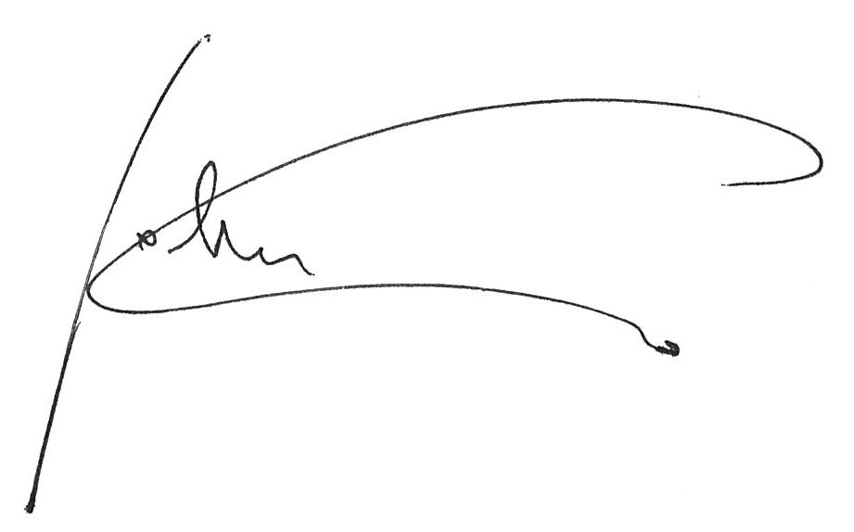

Jochen Gertjejanssen

Gruppensprecher: Jochen Gertjejanssen – Gaststr. 31 – 26655 Westerstede
jochen@gertjejanssen.de – 04488-520500

